История новогодних игрушек
Первые ёлки в России появились в 19 веке. Их ставили на крыши и заборы питейных заведений как украшение. Украшать же ёлки начали в 1860-1870 гг., повторяя европейскую моду. Елочных игрушек русского производства тогда еще не было, их заказывали в Европе. Уже тогда елочные игрушки четко делились на украшения для состоятельных и для тех, кто победнее. Купить игрушку из стекла для жителя России конца XIX века — было то же самое, что современному россиянину купить машину. Ёлочные шары были тяжелыми, поскольку тонкое стекло научились делать лишь к началу 20 века.
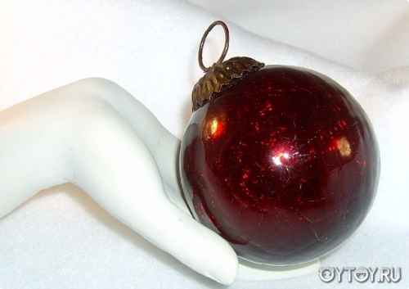
Первые стеклянные игрушки на территории СССР начали делать в период Первой мировой войны в Клину. Там мастера-артельщики выдували стеклянные изделия для аптек и прочих нужд. Но в военные годы пленные немцы научили их выдувать шары и бусы. Клинская фабрика «Елочка», кстати, по сей день остается единственной в России фабрикой, которая делает бусы для елок.
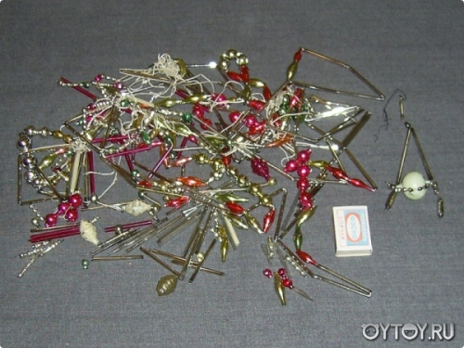

Помимо стекла игрушки делали из картона. В дореволюционной России был популярен «дрезденский картонаж» — игрушки, склеенные из двух половинок выпуклого тонированного картона.
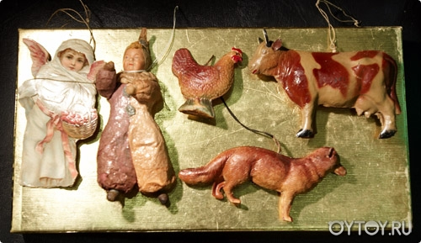
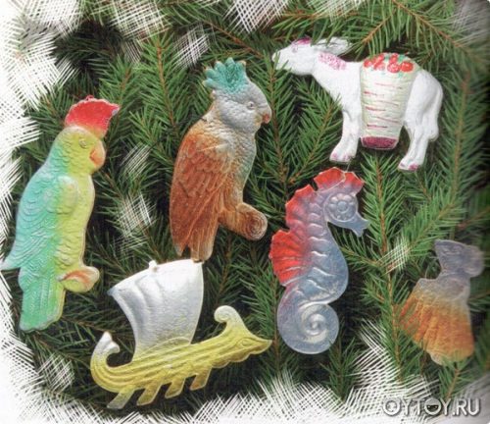
На елки вешали и красивых куколок с литографическими (бумажными) лицами, приклеенными к «телу» из ткани, кружев, бисера, бумаги. К XX веку лица стали делать выпуклыми, из картона, позже — фарфоровыми.

Были игрушки и из ваты, накрученной на проволочный каркас: так оформляли фигурки детей, ангелочков, клоунов, моряков. На елках развешивали бутафорские фрукты из папье-маше, бархата. На верхушке закрепляли Вифлеемскую звезду, шестиконечную, — в отличие от советской. А традиция увенчивать елку украшением в форме пики связана не с формой ледяных сосулек, а с дизайном военных касок времен кайзеровской Германии: пикообразные верхушки для елок начали делать именно там. Их украшали фигурками голубков, колокольчиками. Кстати, украшения в форме сосулек начали делать в СССР только во времена «оттепели».
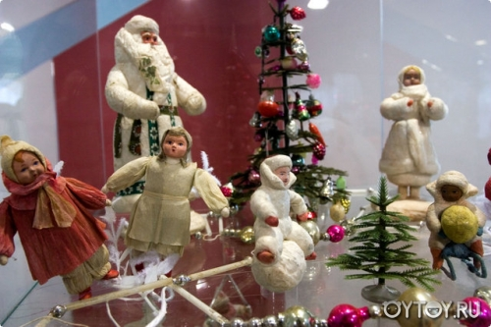
Источник фото
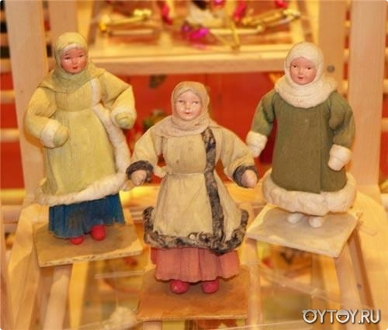

В 1925 году празднование Нового года в России было запрещено и возобновлено только в 1935-м. Но Новый год сделали советским праздником — соответственно, изменились и новогодние игрушки. Фигурки детей, клоунов, балерин, птиц, животных, фруктов и овощей, конечно, остались. А вместо ангелов появились пионеры, буденовцы, красноармейцы, женщины в красных косынках. Эра воздухоплавания отразилась на елках игрушками-дирижаблями с надписью «СССР», самолетиками, парашютами с крошечными парашютистами.
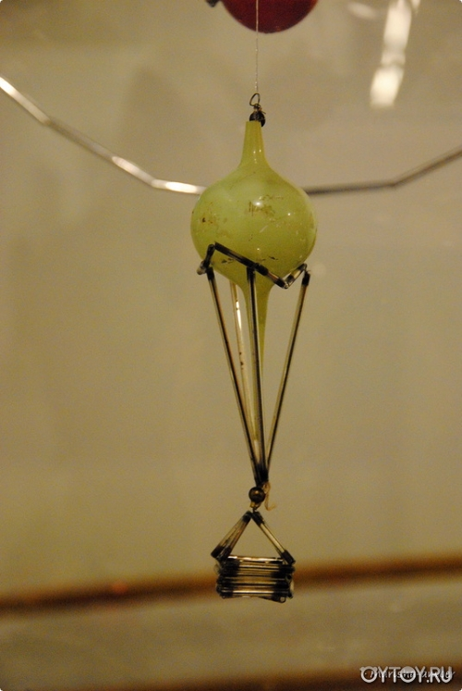
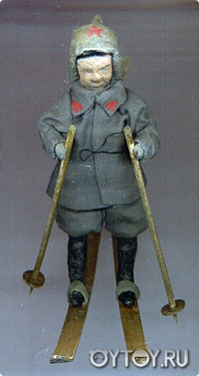
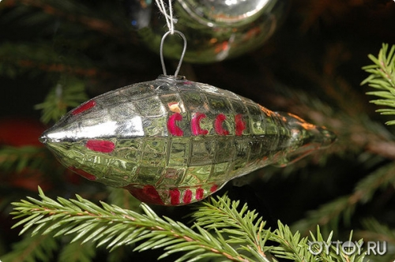
На елки вешали фигурки танков, сталинских броневиков. В конце 30-х на елках появились герои детской литературы — Иван Царевич, Руслан и Людмила, братец Кролик и братец Лис, Красная Шапочка, Кот в сапогах, Крокодил с Тотошей и Кокошей, доктор Айболит. С выходом на экраны фильма «Цирк» стали популярны фигурки на цирковую тематику. Освоение Севера было отмечено фигурками полярников.
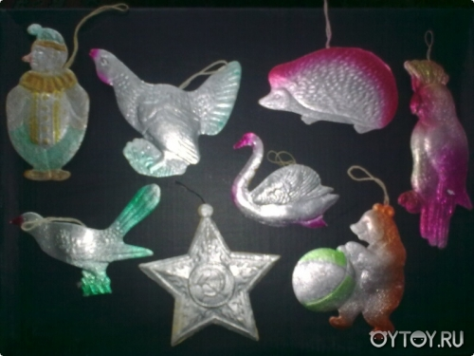
Источник фото
Так же в конце 30х годов была выпущена серия елочных украшений на восточную тему - это и Аладдин, и старик Хоттабыч, и восточные красавицы... Эти игрушки отличает восточная филигранность форм и ручная роспись.

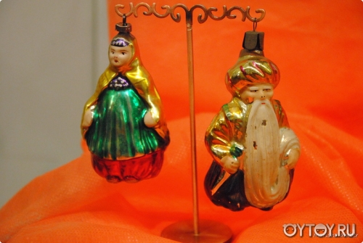
В советской елочной игрушке даже была отражена тема войны в Испании: в 1938 году был выпущен стеклянный шар с двумя самолетами, один из которых сбивает другой. Игрушки по-прежнему делали из стекла, ваты, картона и папье-маше, собирали конструкции из трубочек и стекляруса на проволоке. Завод «Москабель» делал фигурки из проволоки.
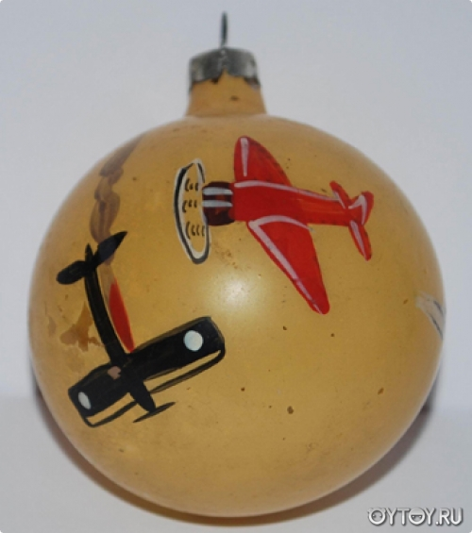
Во время Отечественной войны на фронтах елки украшали фигурками, которые мастерили из погон, бинтов, носочков. Игрушки также выпускались, в ограниченном количестве, конечно. Украшение елки к Новому году было обязательным — этот обряд напоминал о мирной жизни и придавал сил надеяться на скорую победу. «Военные» елки украшались «солдатами», «танками», «пистолетами», «собаками-санитарами»; даже Дед Мороз на новогодних открыток бил фашистов…
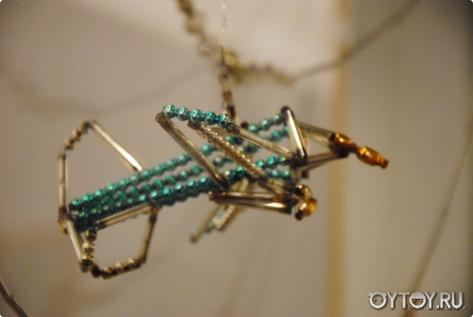
В начале 40х годов появились новогодние игрушки в виде предметов быта. Их отличает текучесть формы и роспись яркими красками.

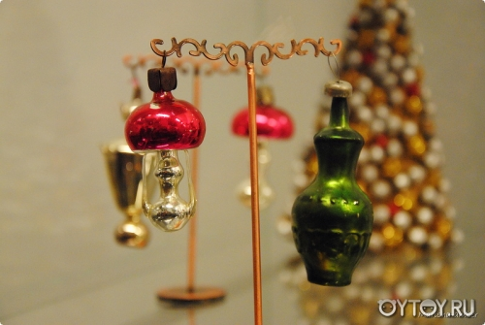
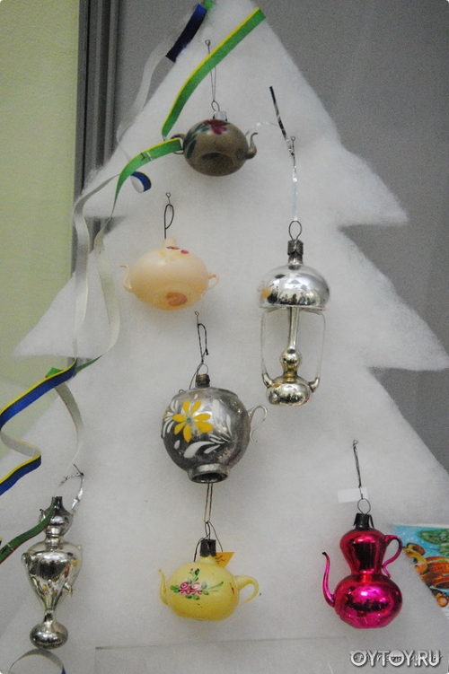
После войны 1 января снова стал выходным днем (это произошло в 1947 году). А елочные игрушки снова стали мирными.
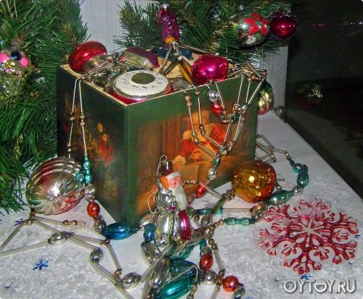
В начале 1950-х, когда с продуктами в стране была напряженка, изготавливалось много игрушек в виде фруктов, ягод и овощей (разумеется, несъедобных). Появились и сказочные персонажи: Айболит, Дед Мороз, Снегурочка, Чиполлино, различные звери: белочки, медведи, зайцы. Тогда же, в 50-х, появилась мода на стеклянные бусы и композиции из стеклянных шариков, бус и палочек.
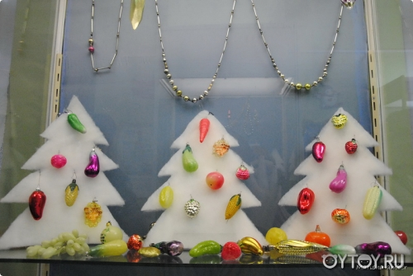

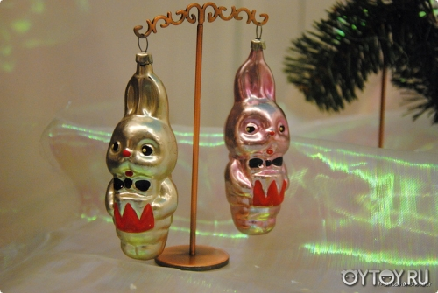

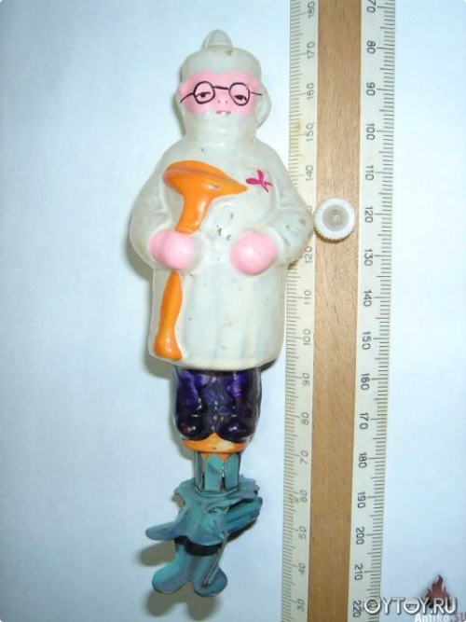

С выходом фильма "Карнавальная ночь" в 1956 году выпущены игрушки "Часы", со стрелками, установленными за пять минут до полуночи.
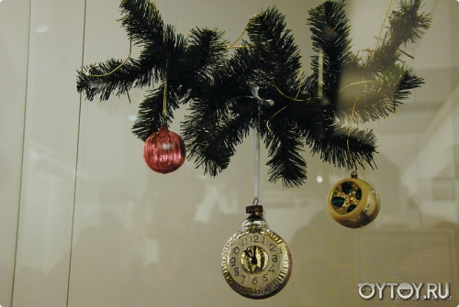
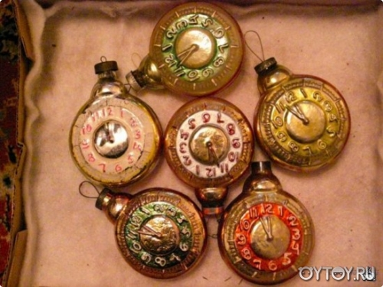
В 60-е с приходом моды на минимализм и авангард все максимально упростилось. Фигурки стали одутловатыми, росписи — самыми простыми. Но в это же время появился новый материал — поролон. Его начинают активно использовать в производстве елочных игрушек. Выпускали, к примеру, матрешек в поролоновых платках, из поролона делали хвостики и гребешки, свиные пятачки. Была игрушка в виде большого стеклянного шара, который с одной стороны был прозрачным, а с другой — посеребрен. В задней, серебряной стенке красиво отражалась поролоновая рыбка, «плавающая» внутри шара.

В производстве игрушек начинает активно использоваться пластмасса: в больших количествах выпускались, например, шары-прожекторы, шары-многогранники, как на дискотеках. Были пластмассовые прозрачные шары, внутри которых «летали» пластмассовые же бабочки. Дети разламывали эти шары и потом играли уже с бабочками.

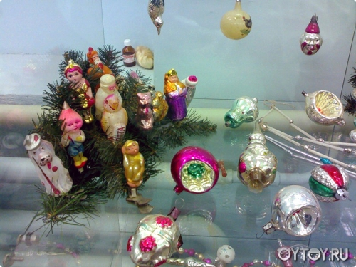
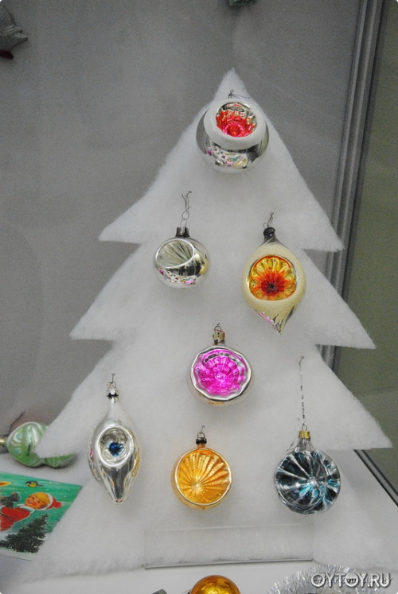

В 70-80е годы становятся популярными новогодние игрушки в виде шишек, колокольчиков и домиков:
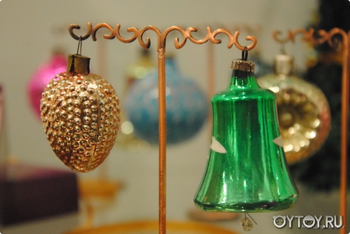
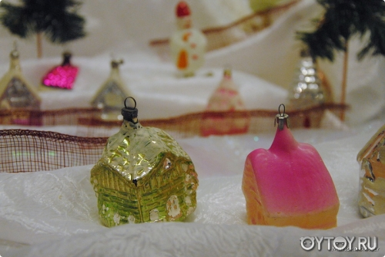
Поскольку с брежневских времен ничего существенного в истории страны не происходило, тематических игрушек стало заметно меньше. Игрушки становились все более абстрактными. Фактически все, что могут сегодня предложить своим потребителям российские производители, — это игрушка «а-ля рус», с традиционными росписями. До разнообразия, которое предлагают европейцы, — игрушек из проволок и цепочек, всевозможных тканей и мехов, пуха и пера, бумаги, бисера, пайеток, стразов и даже драгоценных металлов и камней — им, увы, далеко.
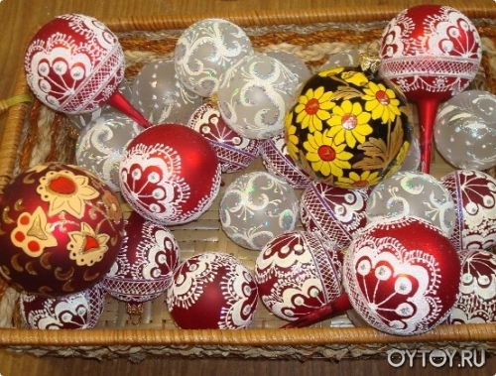

С начала 2000-х годов стали популярными оригинальные, «самодельные» игрушки.

